Ответы к билетам по геометрии в 10 классе

Билет №1.
- Сформулируйте аксиомы стереометрии и их следствия. Сделайте чертежи и пояснения.

- Дайте определение параллельных плоскостей. Сформулируйте свойства параллельных плоскостей. Сделайте пояснения и чертежи.

- Верно ли утверждение: если две прямые в пространстве перпендикулярны к третьей прямой, то эти прямые параллельны? Поясните.
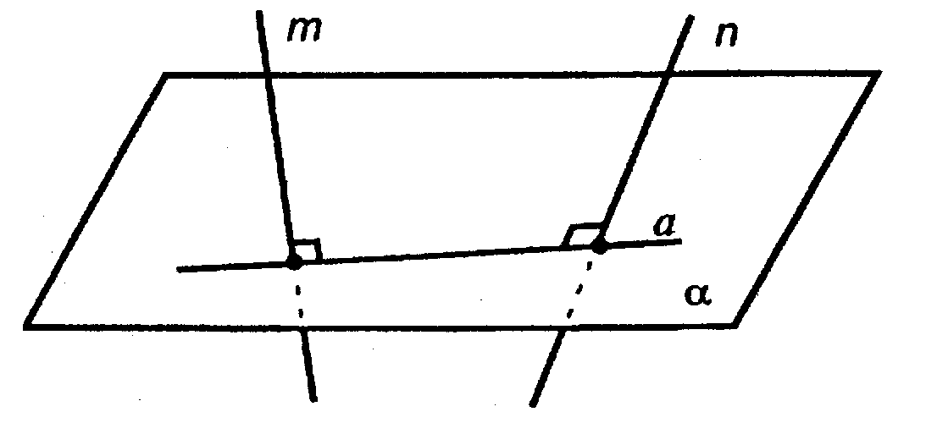
В пространстве - утверждение неверно; в плоскости - утверждение справедливо.

- Сторона основания правильной треугольной призмы равна 6 см, а диагональ боковой грани 10 см. Найдите площадь боковой и полной поверхности призмы.
В основании призмы лежит равносторонний треугольник. АВС-нижнее основание, А1В1С1-верхнее основание.А=В=С=6см, соответственно и в верхнем осн. тоже самое. СВ1 диагональ СС1В1В.
Решение: 1)Sбок.=площадь СС1В1В+площ.А1В1ВА+площ.АА1С1С.=>они все равны.
2)СС1В1В: СВ1=10см, С1В1=6см СС1=В1В СС1= корень из 100-36= корень из 64 и равно 8. (по теореме Пифагора.)
3) площ=8*6=48
4) площ. полн.=площ. бок. + 2*площ.осн.
площ осн.= 1/2*8*6=24
5) площ. полн. = 144+24=168

Билет №2.
- Сформулируйте определение параллельных прямой и плоскости. Сформулируйте признак параллельности прямой и плоскости. Сделайте чертежи и пояснения.

- Тетраэдр и его элементы. Правильный тетраэдр и его свойства. Сделайте чертежи и пояснения.
- Сколько двугранных углов имеет прямоугольный параллелепипед? Сделайте чертеж и укажите несколько.
Если считать двугранными углы, образующиеся у одного ребра при двух гранях. то 12, столько же, сколько и ребер.

- В правильной треугольной пирамиде апофема образует с плоскостью основания угол 30º. Сторона основания равна 12 см. Найдите площадь поверхности пирамиды.
Апофема = 1/2 основания / cos30 = 6 / корень3/2 = 12/корень3 = 4 х корень3
Площадь грани= основание х апофема /2 = 12 х 4 х корень3 / 2 = 24 х корень3
площадь боковой поверхности = 24 х корень3 х 4 = 96 х корень3
Площадь основания = 12 х 12 =144
полная площадь = 144 + 96 х корень3 = 310

Билет №3.
- Сформулируйте определение скрещивающихся прямых. Сформулируйте признак скрещивающихся прямых. Сделайте чертежи и пояснения.

- Сформулируйте теоремы о трех перпендикулярах: прямую и обратную. Сделайте пояснения и чертежи. Приведите примеры.

- Одна из двух прямых перпендикулярна к плоскости, а другая – не перпендикулярна к ней. Могут ли эти прямые быть параллельными? Поясните.
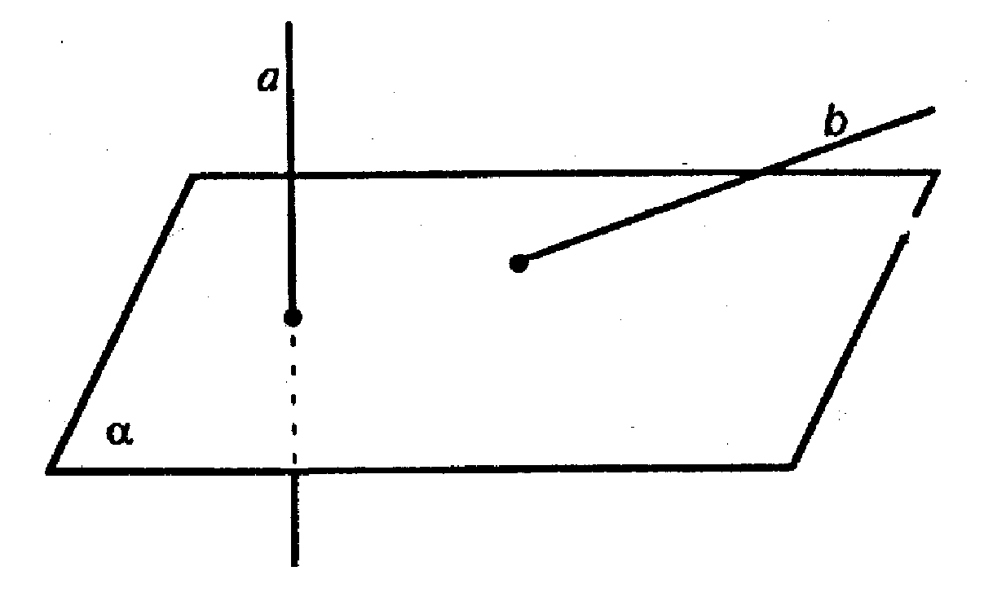
Если a||b, то, поскольку а⊥α то и b⊥α, но по условию b не перпендикулярна α.
Ответ: нет.

- Боковое ребро правильной треугольной призмы равно 9 см, а диагональ боковой грани равна 15 см. Найдите площадь боковой и полной поверхности призмы.
призма правильная, значит основание призмы - равносторонний треугольник
сторона основания = кореньиз(15^2-9^2)=12 (см)
Sбоковой=3(9*12)=324
Sоснования=(a^2)*кореньиз(3)/4=36*кореньиз(3)
Sполная=2Sоснования+Sбоковой=72*кореньиз(3)+324 (см^2)

Билет №4.
- Опишите взаимное расположение прямых в пространстве. Как определяется угол между двумя прямыми в пространстве? Сделайте пояснения и чертежи.
Как известно из курса планиметрии, две прямые в плоскости могут пересекаться (имеют общую точку) или быть параллельными (не имеют общую точку).
В пространстве мы можем представить ситуацию, когда две прямые не пересекаются, но они и не параллельны.
Две прямые называются скрещивающимися, если они не лежат в одной плоскости.

- Прямоугольный параллелепипед и его свойства.

- Прямые а и b пересекаются. Прямая с является скрещивающейся с прямой а. Могут ли прямые b и с быть параллельными? Ответ обоснуйте.
Да. a и b лежат в одной плоскости. Прямая c лежит в другой плоскости (Из определения скрещивающихся прямых). Допустим, прямая с проведена над прямой b и не имеет с ней общих точек. Значит, b и c параллельны, а и c - скрещивающиеся.

- В правильной четырехугольной пирамиде апофема образует с плоскостью основания угол 60º. Высота пирамиды равна 6 см. Найдите площадь боковой поверхности пирамиды.
Рассмотрим прямоугольный тр-ик образованный высотой ,
апофемой и радиусом вписанной в основание окр.=половине
стороны основания угол при основании=60*при вершине30*
апофема=6*sin60*=6*V3/2=3*V3;катет при основании=0,5*3V3=
=3/2*V3;а сторона основания=3V3;площадь основания=3V3*3V3=27
площадь бок. пов.=(3V3*3V3)/2*3=40,5; общая=40,5+27=67,5см

Билет №5.
- Перпендикулярность прямой и плоскости. Сформулируйте признак перпендикулярности прямой и плоскости. Сделайте чертежи и пояснения.

- Понятие многогранника. Призма и ее элементы. Наклонная и правильная призмы.

- Могут ли две плоскости, перпендикулярные к третьей плоскости, быть по отношению друг к другу перпендикулярными? Поясните.
да.
- Высота правильной четырехугольной пирамиды равна 6 см и образует с боковой гранью угол 30º. Найдите площадь боковой поверхности пирамиды.
Пирамида КАВСД, К-вершина, АВСД-квадрат, АВ=ВС=СД=АС, О-центр основания-пересечение диагоналей, проводим перпендикуляр ОН на СД, проводим апофему КН, треугольник ОКН прямоугольный, угол ОКН=30, уголОНК=90-30=60, ОК-высота пирамиды=6, КН=ОК/sin60=6/(корень3/2)=4*корень3, ОН=1/2КН=4*корень3/2=2*корень3, АВ=2*ОН=2*2*корень3=4*корень3, площадь основания=АВ в квадрате=4*корень3*4*корень3=48, площадь боковая=1/2*периметрАВСД*КН=1/2*4*4*корень3*4*корень3=96, площадь полная=площадь основания+площадь боковая=48+96=144

Билет №6.
- Сформулируйте лемму о параллельных прямых, перпендикулярных третьей. Сделайте чертежи и пояснения.

- Расстояние от точки до плоскости. Сделайте пояснения и чертежи.

- Прямая МА проходит через вершину квадрата ABCD и не лежит в плоскости квадрата.
а) Докажите, что МА и ВС – скрещивающиеся прямые.
б) Найдите угол между прямыми МА и ВС, если .
точка К - точка пересечения МА и ВС. Тогда угол МАД=45 градусов, угол ДАВ=90(АВСД - квадрат), тогда угол ВАК=45 градусов(смежные). треугольник АКВ прямоугольный, угол АВК=90 и значит угол АКВ=45(угол между прямой МА и ВС).

- Через вершину прямого угла К треугольника DKF проведена прямая КМ, перпендикулярная к плоскости этого треугольника. Известно, что КМ = 15 см, FK = DK = 10 см. Найдите расстояние от точки М до прямой DF.
расстояние от точки до прямой измеряется перпендикуляром из этой точки к прямой. Так как тр-к DKF - равнобедренный, то перпендикуляр из точки М на прямую FD попадет в ее середину ( пусть это будет точка Н) . МН вычислим из тр-ка МКН по т. Пифагора. Сначала найдем НК из тр-ка HDK по т. Пифагора:
HK=sqrt(100-36)=8. Теперь найдем МН=sqrt(225+64)=17 расстояние от точки до прямой измеряется перпендикуляром из этой точки к прямой. Так как тр-к DKF - равнобедренный, то перпендикуляр из точки М на прямую FD попадет в ее середину ( пусть это будет точка Н) . МН вычислим из тр-ка МКН по т. Пифагора. Сначала найдем НК из тр-ка HDK по т. Пифагора:
HK=sqrt(100-36)=8. Теперь найдем МН=sqrt(225+64)=17

Билет №7.
- Сформулируйте лемму о параллельных прямых, пересекающих плоскость. Сделайте пояснения и чертежи.
- Двугранный угол. Линейный угол двугранного угла.
- Верно ли утверждение: если одна прямая параллельна плоскости, а другая прямая перпендикулярна этой плоскости, то прямые перпендикулярны друг другу?
- В правильной треугольной пирамиде боковое ребро образует с плоскостью основания угол 60º. Сторона основания пирамиды равна 8 см. Найдите площадь боковой поверхности пирамиды.

Билет №8.
- Сформулируйте определение параллельных плоскостей. Сформулируйте признак параллельности двух плоскостей.
- Прямая призма. Сформулируйте теорему о площади боковой поверхности прямой призмы.
- Плоскость α проходит через середины боковых сторон АВ и CD трапеции ABCD – точки M и N.
а) Докажите, что а || DA.
б) Найдите ВС, если AD=10см, NM=8см.
- Дан куб ABCDA₁B₁C₁D₁. Точки К, М и Т – середины ребер СС₁, В₁С₁ и С₁D₁ соответственно. Найдите АС₁, если периметр сечения куба плоскостью КМТ равен $\text{12}\sqrt{2}$см.

Билет №9.
- Угол между прямой и плоскостью.
- Правильная пирамида. Перечислите свойства правильной пирамиды.
- Прямая CD проходит через вершину треугольника ABC и не лежит в плоскости ABC. E и F – середины отрезков АВ и ВС.
а) Докажите, что CD и EF – скрещивающиеся прямые.
б) Найдите угол между прямыми CD и EF, если .
- В правильной треугольной пирамиде сторона основания равна высоте и равна 12 см. Найдите площадь поверхности пирамиды.

Билет №10.
- Параллелепипед и его элементы. Сделайте чертеж и пояснения.
- Дайте определение параллельных плоскостей. Сформулируйте свойства параллельных плоскостей. Сделайте пояснения и чертежи.
- Точка М не лежит в плоскости трапеции ABCD (AB║CD).
а) Докажите, что треугольники MAD и MBC имеют параллельные средние линии.
б) Найдите длины этих средних линий, если AD:BC=5:3, а средняя линия трапеции равна 16см.
- Дан куб ABCDA₁B₁C₁D₁. Диагональ АС₁ равна $2\sqrt{3}$.Найдите периметр сечения куба плоскостью РТН, где точки Р, Т и Н – середины ребер ВС, ВВ₁ и АВ соответственно.

Билет №11.
- Перпендикулярные прямые в пространстве. Параллельные прямые, перпендикулярные к плоскости.
- Сформулируйте определение скрещивающихся прямых. Сформулируйте признак скрещивающихся прямых. Сделайте чертежи и пояснения.
- Верно ли утверждение, что все прямые, перпендикулярные к данной плоскости и пересекающие данную прямую, лежат в одной плоскости? Поясните.
- Основание прямой призмы – прямоугольный треугольник с катетами 15 см и 20 см. Большая боковая грань и основание призмы равновелики. Найдите площадь полной и боковой поверхности призмы.
Билет №12.
- Признак перпендикулярности прямой и плоскости.
- Понятие многогранника. Пирамида и ее элементы. Усеченная и правильная пирамиды.
- Через вершину А квадрата ABCD проведена прямая КА, не лежащая в плоскости квадрата.
а) Докажите, что КА и CD – скрещивающиеся прямые.
б) Найдите угол между КА и CD, если , .
- Через вершину угла Е прямоугольного треугольника НРЕ с гипотенузой НЕ проведена прямая МЕ, перпендикулярная к плоскости этого треугольника. Найдите расстояние от точки М до плоскости ЕРН, если ЕР = 5 см, а расстояние от точки М до прямой РН равно 10.

Билет №13.
- Угол между прямой и плоскостью. Приведите примеры величины угла между прямой и плоскостью. Сделайте чертежи и пояснения.
- Прямоугольный параллелепипед и его свойства.
- Треугольник АВС и трапеция KMNP имеют общую среднюю линию EF, причем KP║MN, EF║AC.
а) Докажите, что AC║KP.
б) Найдите KP и MN , если KP:MN=3:5, а AC=16см.
- Через вершину прямого угла С равнобедренного треугольника DСЕ проведена прямая СК, перпендикулярная к плоскости этого треугольника. Найдите расстояние от точки К до прямой DЕ, если СК = 35 см, CD = $\text{12}\sqrt{2}$ см.

Билет №14.
- Признак перпендикулярности двух плоскостей.
- Понятие призмы, ее элементы, правильная призма. Перечислите свойства правильной четырехугольной призмы.
- Диагональ квадрата перпендикулярна к некоторой плоскости. Каково расположение другой его диагонали по отношению к этой плоскости? Поясните.
- Основание прямой призмы – прямоугольный треугольник с гипотенузой 25 см и катетом 20 см. Меньшая боковая грань и основание призмы равновелики. Найдите площадь боковой и полной поверхности призмы.

Билет №15.
- Сформулируйте определение параллельных плоскостей. Сформулируйте признак параллельности двух плоскостей.
- Понятие призмы, ее элементы, правильная призма. Перечислите свойства правильной четырехугольной призмы.
- Верно ли утверждение: если одна прямая параллельна плоскости, а другая прямая перпендикулярна этой плоскости, то прямые перпендикулярны друг другу? Поясните на чертеже.
- Высота правильной четырехугольной пирамиды равна 16 см, а боковое ребро пирамиды равно 20 см. Найдите площадь боковой поверхности пирамиды.

Билет №16.
- Сформулируйте аксиомы стереометрии и их следствия. Сделайте чертежи и пояснения.
- Правильная пирамида. Перечислите свойства правильной треугольной пирамиды.
- Можно ли через одну и ту же точку пространства провести три плоскости, каждые две из которых будут друг другу перпендикулярны? Поясните.
- В правильной четырехугольной пирамиде боковое ребро образует с плоскостью основания угол 45º. Сторона основания пирамиды равна 6 см. Найдите площадь боковой поверхности пирамиды.

Билет №17.
- Сформулируйте теоремы о трех перпендикулярах: прямую и обратную. Сделайте пояснения и чертежи. Приведите примеры.
- Правильный многогранник. Приведите примеры, сделайте чертежи.
- Является ли призма правильной, если все ее ребра равны друг другу? Поясните.
- Гипотенуза прямоугольного равнобедренного треугольника лежит в плоскости а, а катет наклонен к этой плоскости под углом в 30°. Найдите угол между плоскостью а и плоскостью треугольника.

Билет №18.
- Угол между прямой и плоскостью. Приведите примеры величины угла между прямой и плоскостью. Сделайте чертежи и пояснения.
- Правильная пирамида. Перечислите свойства правильной пирамиды.
- Могут ли две плоскости, перпендикулярные к третьей плоскости, быть по отношению друг к другу перпендикулярными? Поясните.
- В прямоугольном параллелепипеде стороны основания равны 12 см и 5 см. диагональ параллелепипеда образует с плоскостью основания угол в 45°. Найдите боковое ребро параллелепипеда.

Билет №19.
- Двугранный угол. Линейный угол двугранного угла. Поясните на чертеже.
- Прямая призма. Сформулируйте теорему о площади боковой поверхности прямой призмы.
- Прямая a перпендикулярна к плоскости а, а прямая b перпендикулярна к этой плоскости. Верно ли, что прямые a и b взаимно перпендикулярны. Докажите ответ.
- Найдите диагональ прямоугольного параллелепипеда, если его измерения равны 8, 9, 12.

Билет №20.
- Сформулируйте теорему о диагонали прямоугольного параллелепипеда. Поясните на примере.
- Перпендикулярные прямые в пространстве. Параллельные прямые, перпендикулярные к плоскости.
- Верно ли утверждение, что все прямые, перпендикулярные к данной плоскости и пересекающие данную прямую, лежат в одной плоскости? Поясните.
- Через сторону AD ромба ABCD проведена плоскость ADM так, что двугранный угол BADM равен 60°. Найдите сторону ромба, если угол BAD равен 45° и расстояние от точки В до плоскости ADM равно 4$\sqrt{3}$.

Билет №21.
- Сформулируйте лемму о параллельных прямых, пересекающих плоскость. Сделайте пояснения и чертежи.
- Понятие многогранника. Призма и ее элементы. Наклонная и правильная призмы.
- Верно ли утверждение: если одна прямая параллельна плоскости, а другая прямая перпендикулярна этой плоскости, то прямые перпендикулярны друг другу?
- Вычислите площадь боковой и полной поверхности правильной треугольной призмы, если ее ребро равно 10 см, а высота призмы равна 15 см.

Билет №22.
- Понятие многогранника. Пирамида и ее элементы. Усеченная и правильная пирамиды.
- Признак перпендикулярности двух плоскостей.
- Верно ли утверждение, что если две прямые не имеют общих точек, то они параллельны?
- Вычислите площадь боковой и полной поверхности правильной четырехугольной призмы, если ее ребро равно 12 см, а высота призмы равна 8 см.

Билет №23.
- Понятие призмы, ее элементы, правильная призма. Перечислите свойства правильной четырехугольной призмы.
- Сформулируйте определение скрещивающихся прямых. Сформулируйте признак скрещивающихся прямых. Сделайте чертежи и пояснения.
- Верно ли утверждение, что если две прямые параллельны некоторой плоскости, то они параллельны друг другу?
- Вычислите площадь боковой и полной поверхности правильной шестиугольной призмы, если ее ребро равно 23 см, а высота призмы равна 5 см.

Билет №24.
- Прямоугольный параллелепипед и его свойства.
- Сформулируйте определение параллельных плоскостей. Сформулируйте признак параллельности двух плоскостей.
- Верно ли утверждение, что все прямые, перпендикулярные к данной плоскости и пересекающие данную прямую, лежат в одной плоскости?
- Вычислите площадь боковой и полной поверхности правильной пятиугольной призмы, если ее ребро равно 40 см, а высота призмы равна 10 см.

